**密云区公共资源交易平台**

**政府采购交易系统使用手册**

**（招标代理）**

技术支持：广联达科技股份有限公司

目录

一． 编写目的 3

二．招标代理指南 4

1．登录系统 4

1.1. 任务书确认 4

1.2. 项目进场登记 6

1.3. 场地预约 7

1.4. 招标文件与公告发布 10

1.5. 更正公告编制与发布 12

1.6. 报名情况查看 14

1.7. 澄清与答疑 15

1.8. 专家抽取记录 17

1.9. 评标专家情况记录 21

1.10. 开标结果记录 23

1.11. 评审结果记录 25

1.12. 中标结果公告及中标/未中标通知书编制 26

1.13. 中标结果公告及中标/未中标通知书重发 32

# 编写目的

本手册密云区政府采购交易系统操作手册，适用于招标代理对密云区政府采购的项目操作，目的是在实际过程提供指导和依据，并作为培训教材为平台各类用户使用。

# 二．招标代理指南

## 1．登录系统

输入网址(<http://www.bjmy.gov.cn/ggzy-zfcg>)打开北京市密云区政府采购交易系统网页，如下图：

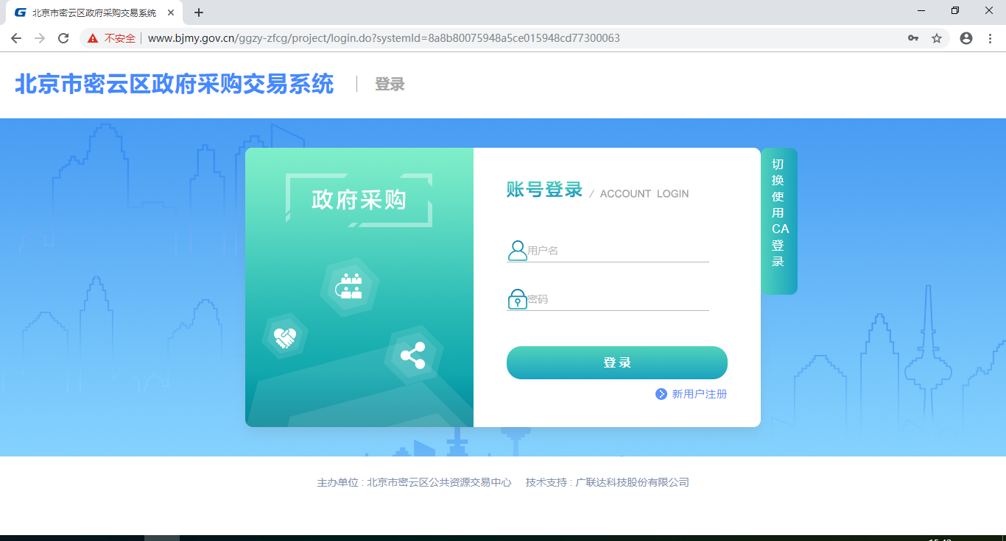

输入用户名及密码登录北京市密云区政府采购交易系统如下图所示：

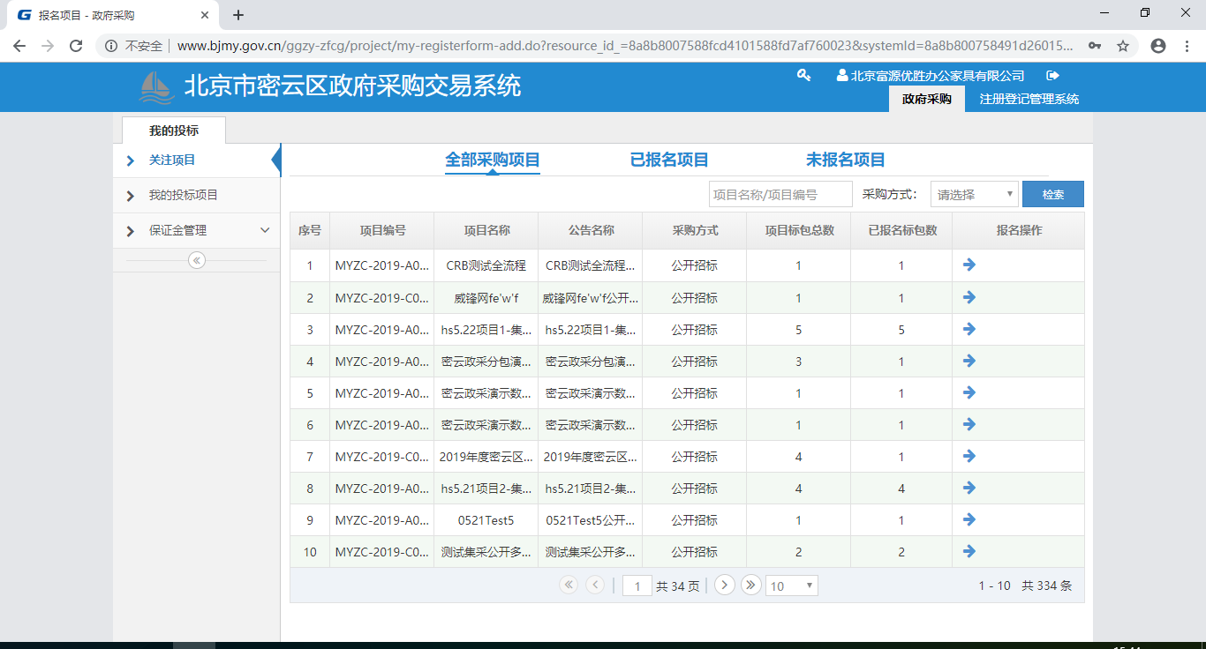

## 任务书确认

点击我的招标栏中的【任务书确认】节点，进入所有任务书确认列表页面，如下图所示：

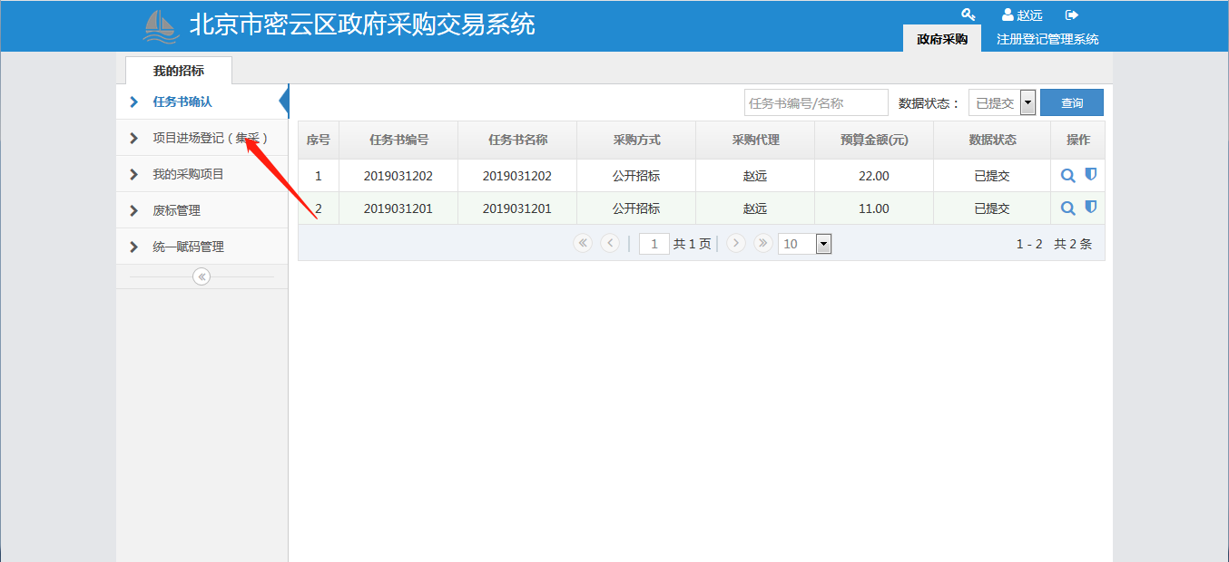

图3‑3 任务书列表界面

点击操作的【确认】按钮，页面显示任务书详情，如下图所示：

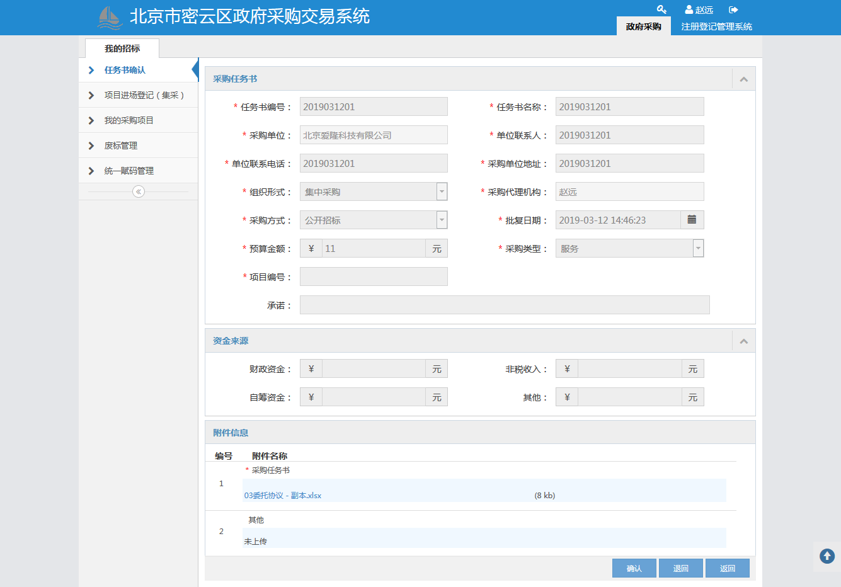

图3‑4 任务书录入界面

点击【确认】按钮，招标代理接收任务书，点击【退回】按钮，招标代理输入退回原因退回任务书。如下图所示：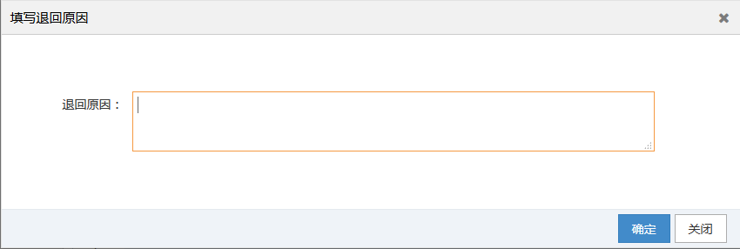

图3‑5 退回原因界面

## 项目进场登记

点击我的招标栏中的【项目进场登记（集采）】节点，进入所有已进场项目列表页面，如下图所示：

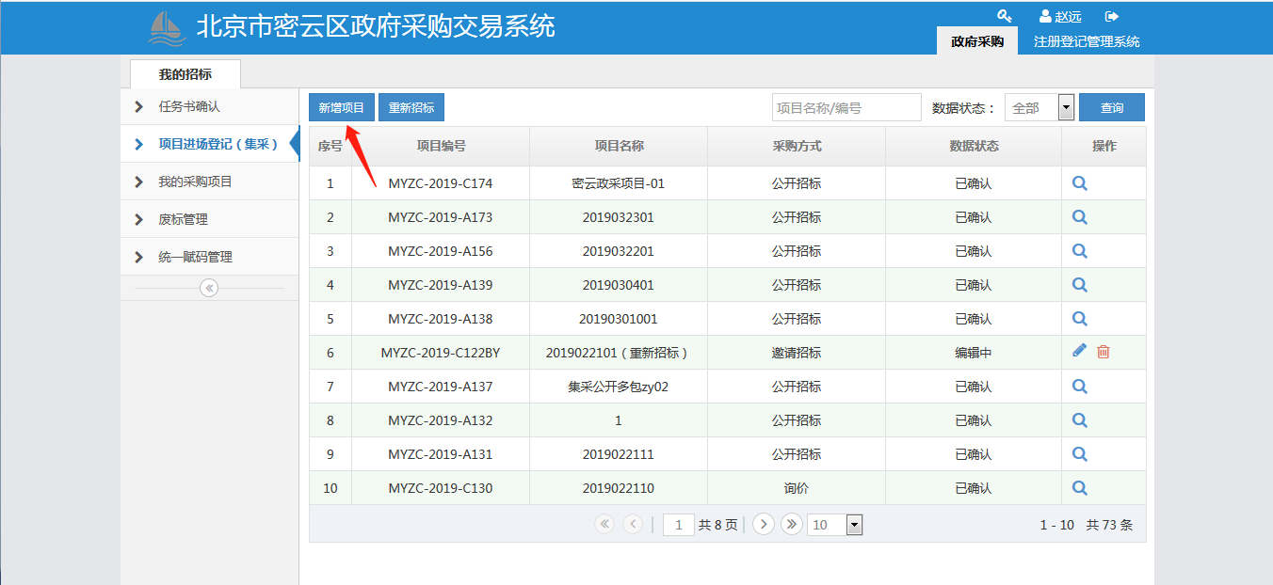

图3‑6 进场项目列表界面

点击右侧窗口左上角的新增项目，进入选取【采购任务书】，点击左上角的【选择】按钮，如下图所示：

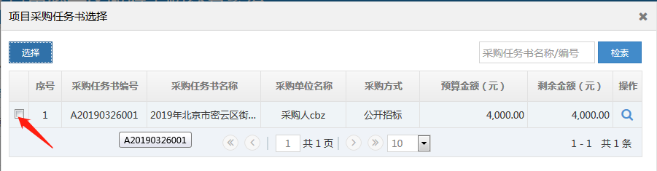

图3‑7 项目任务书选择界面

点击【选择】按钮，根据实际情况填写框中内容，填写完成后点击【提交】按钮项目进场登记提交完成。如下图所示：

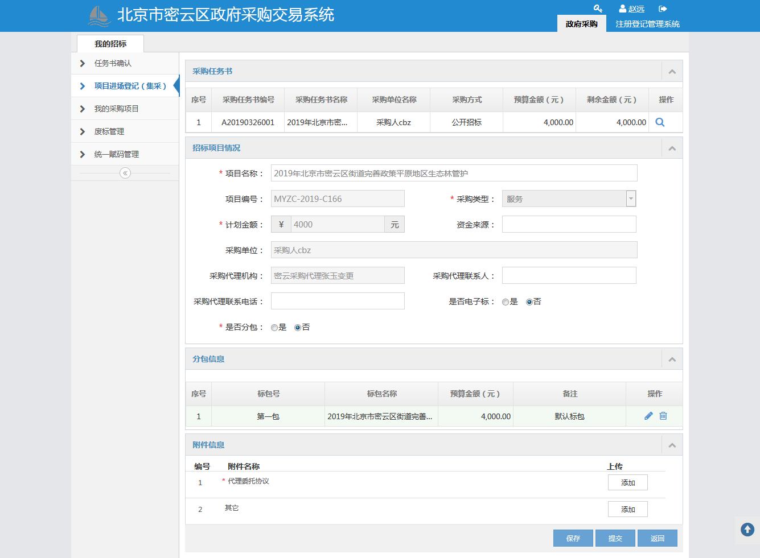

图3‑8 项目进场登记界面

## 场地预约

点击左侧我的招标中的【我的采购项目】节点，找到需要进行场地预约的项目，点击操作列中的【操作】按钮，如下图所示：

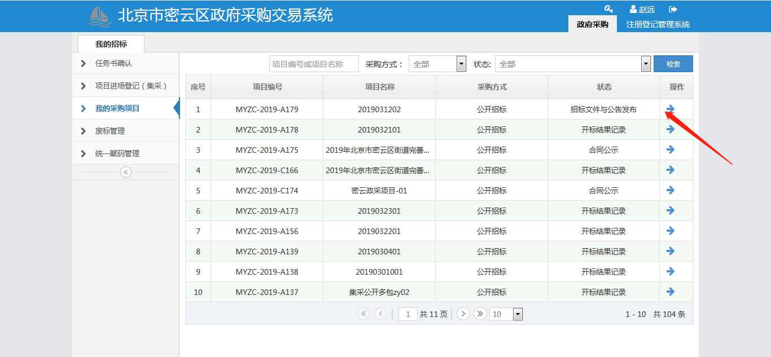

图3‑9 我的采购项目列表界面

点击后进入新增预约界面，如下图所示：

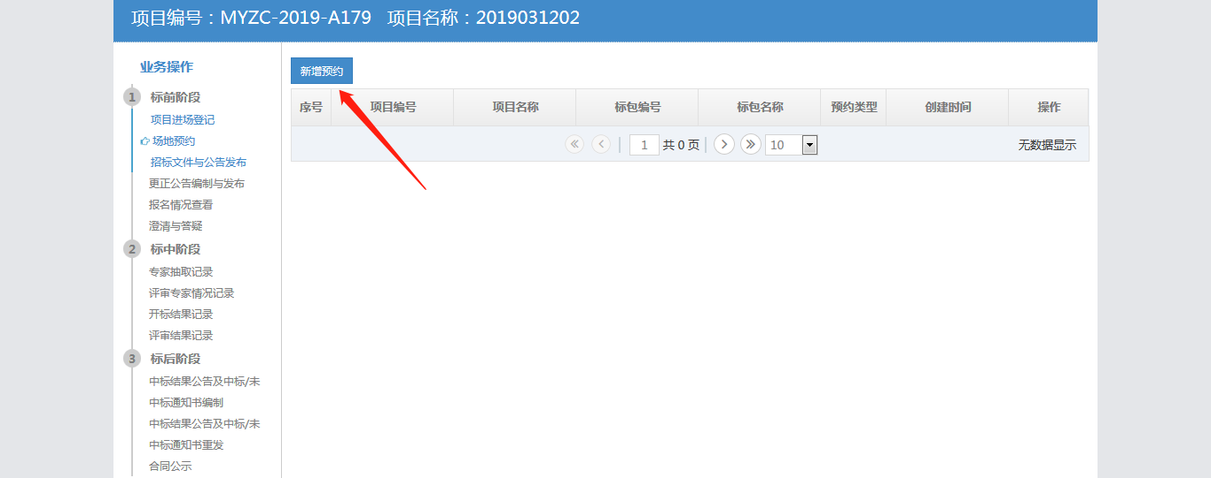

图3‑10 新增预约界面

点击【新增预约】按钮，进入预约类型选择界面，如下图所示：

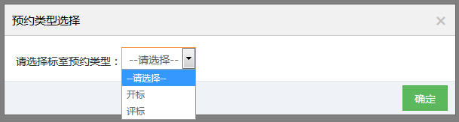

图3‑11 预约类型选择界面

选择标室预约类型后，点击确定按钮，进入标包选择页面，如下图所示：

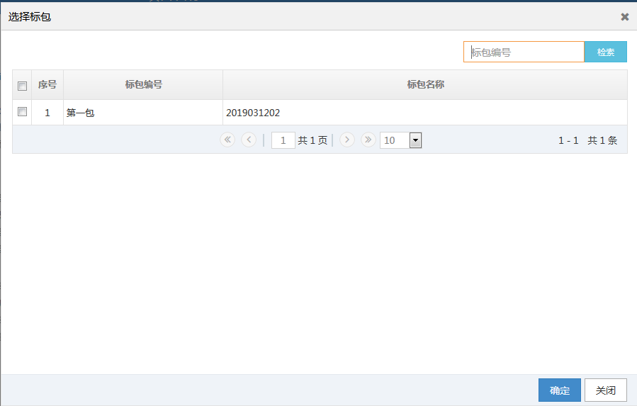

图3‑12 标包选择界面

点击确定按钮后，完成场地情况预约，如下图所示：

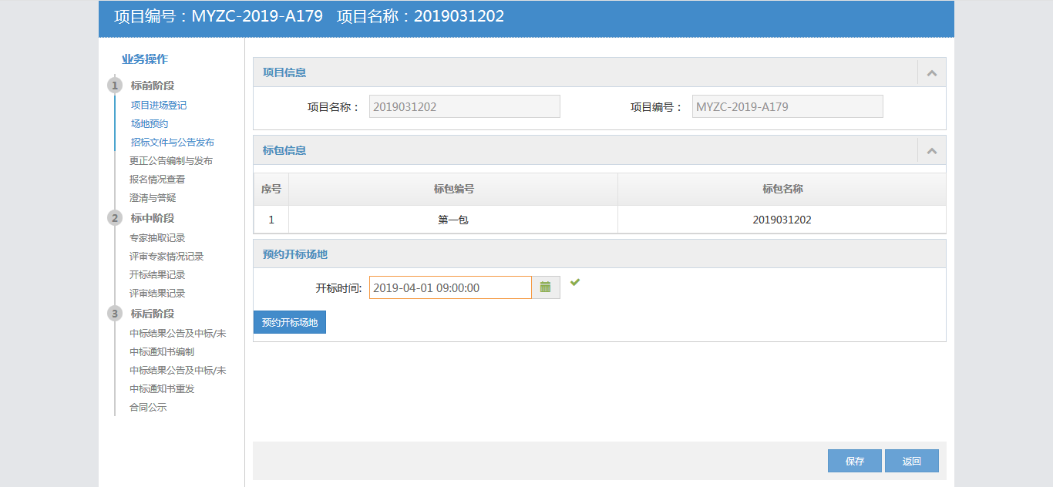

图3‑13 预约开标场地界面

点击【预约开标场地】按钮后，完成场地情况预约，如下图所示：

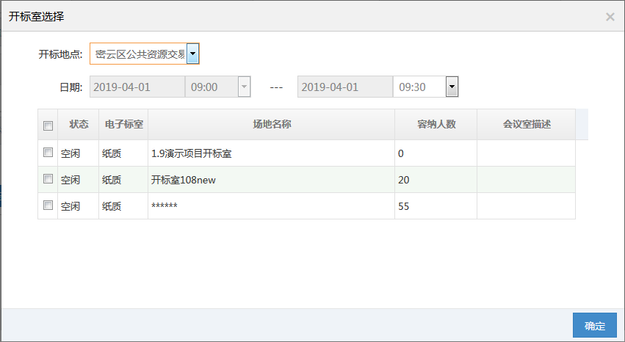

图3‑14 开标室选择界面

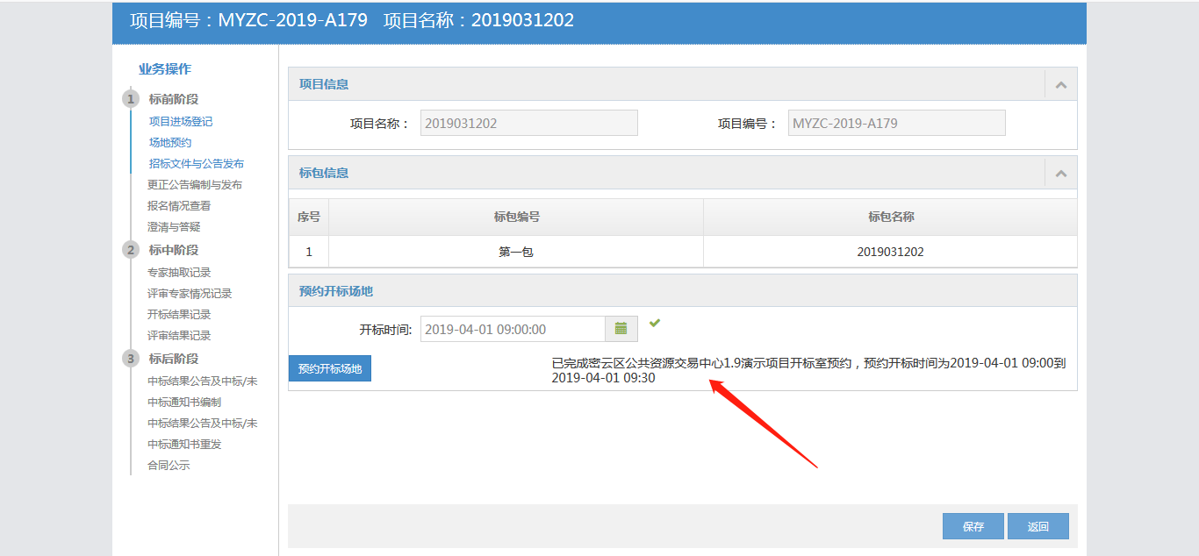

图3‑15 预约成功界面

## 招标文件与公告发布

点击左侧我的招标中的【我的采购项目】节点，找到需要进行招标文件与公告发布的项目，点击操作列中的【操作】按钮，如下图所示：

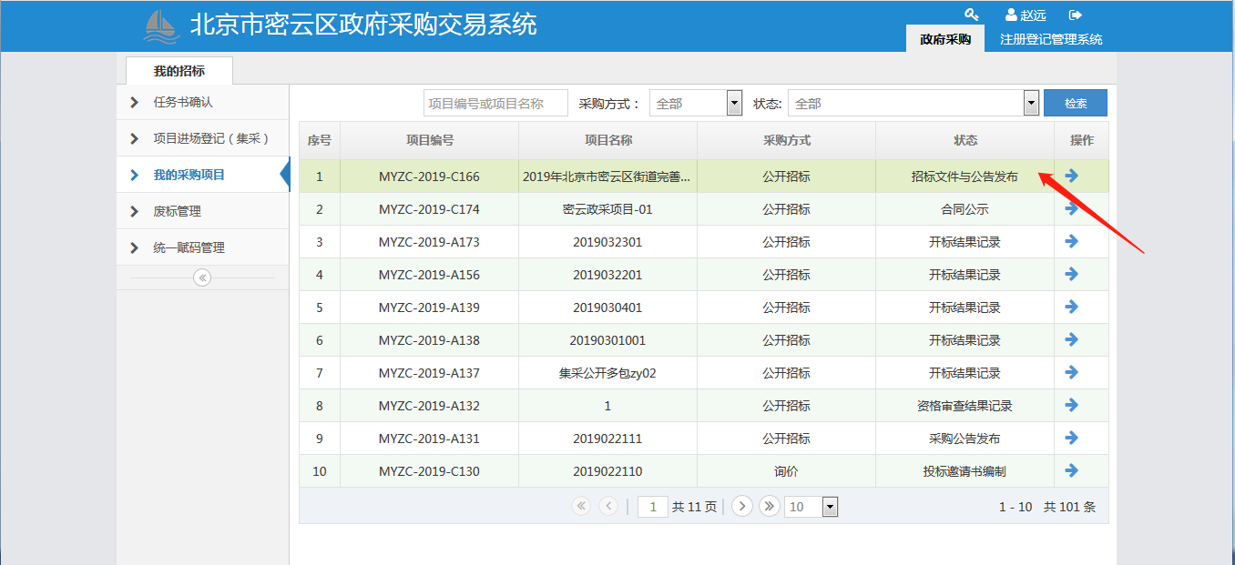

图3‑16 招标项目列表界面

在业务操作页面，点击我的招标栏中的【招标文件与公告发布】节点，进入采购文件编写页面，如下图所示：

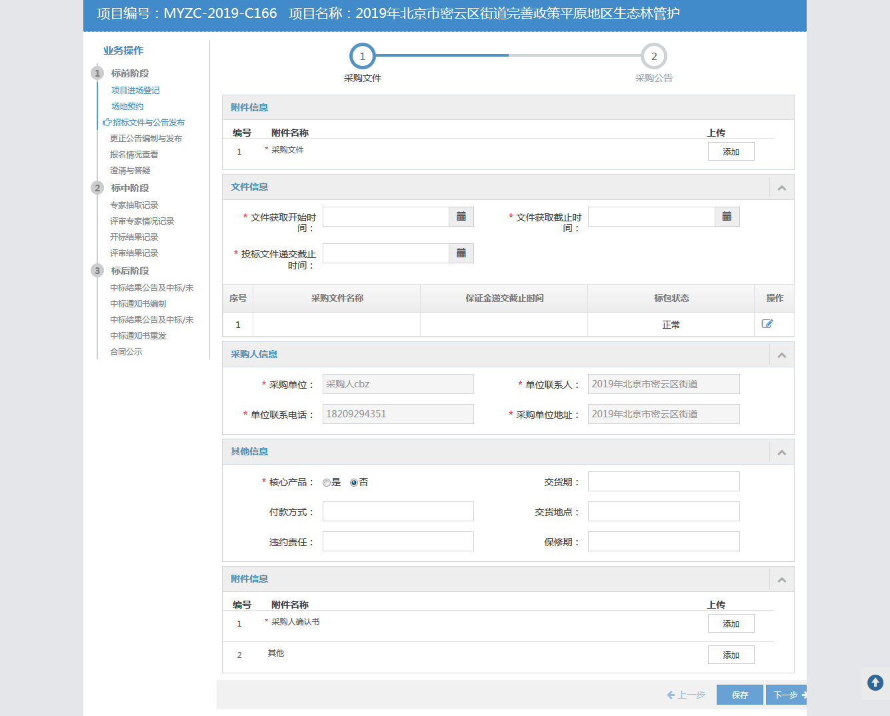

图3‑17 招标文件编写界面

按照项目填写框中的内容填写信息，信息填写完成后，点击操作栏中的【编辑】按钮，会跳转到如下页面：

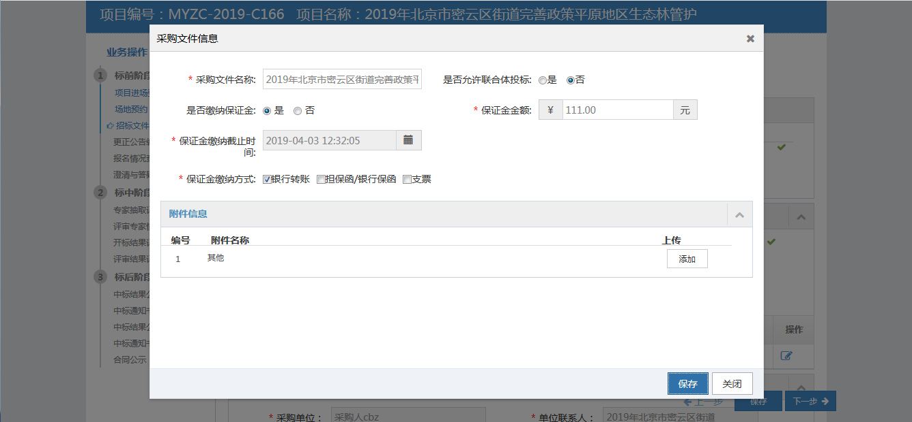

图3‑18 保证金缴纳确认页面界面

按照此项目填写采购文件信息中的内容以及上传所要求的附件，点击【保存】按钮；信息录入完成后，点击【下一步】按钮，会跳转到招标公告编制页面，录入完成后点击【发布】，如下图所示：

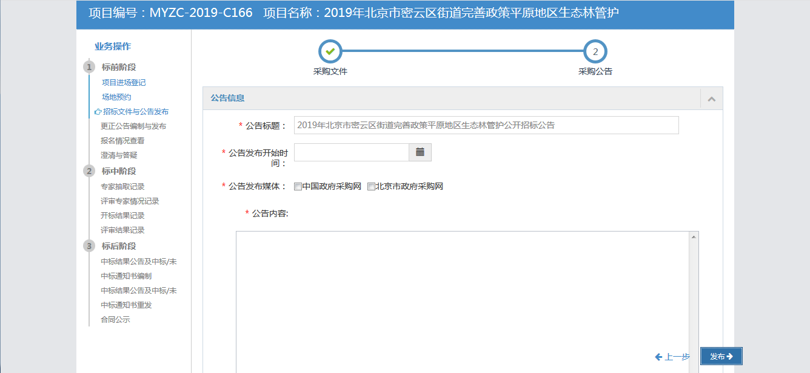

图3‑19 招标公告录入界面

## 更正公告编制与发布

点击左侧【我的采购项目】节点，找到需要更正公告编制的项目，点击项目操作列的【操作】按钮，如下图所示：

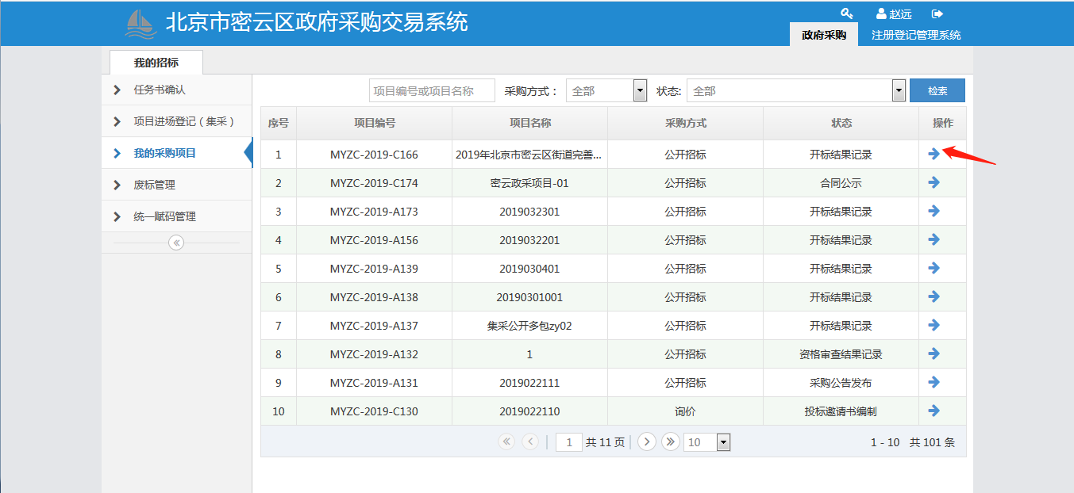

图3‑20 我的采购项目界面

点击完【操作】按钮之后,点击左侧节点栏中的【更正公告编制与发布】节点，会出现如下页面：

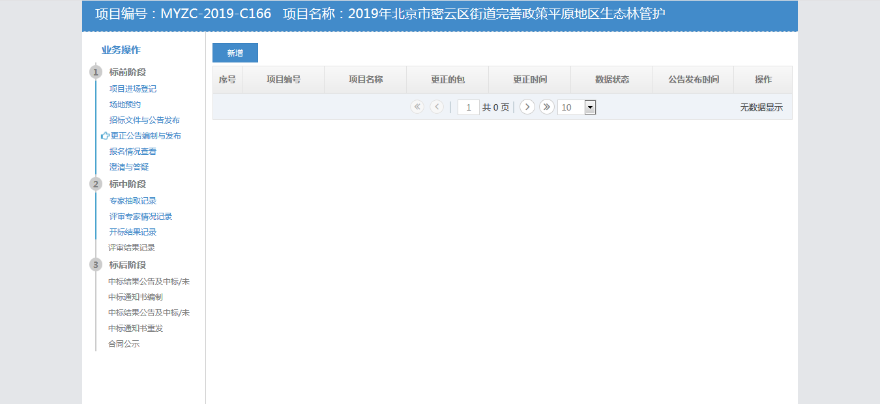

图3‑21 更正公告界面

点击左上角的【新增】按钮，选择所要发更正公告的标包，点击左上角的【确定】按钮，如下图所示：

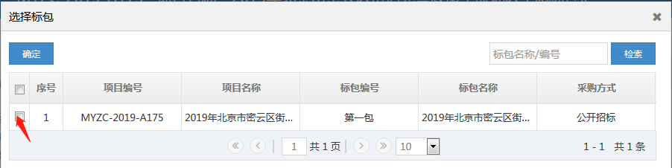

图3‑22 选择标包界面

在新的页面填写要修改的内容以及附件，最后确认无误后，点击【发布】按钮发布更正公告。如下图所示：

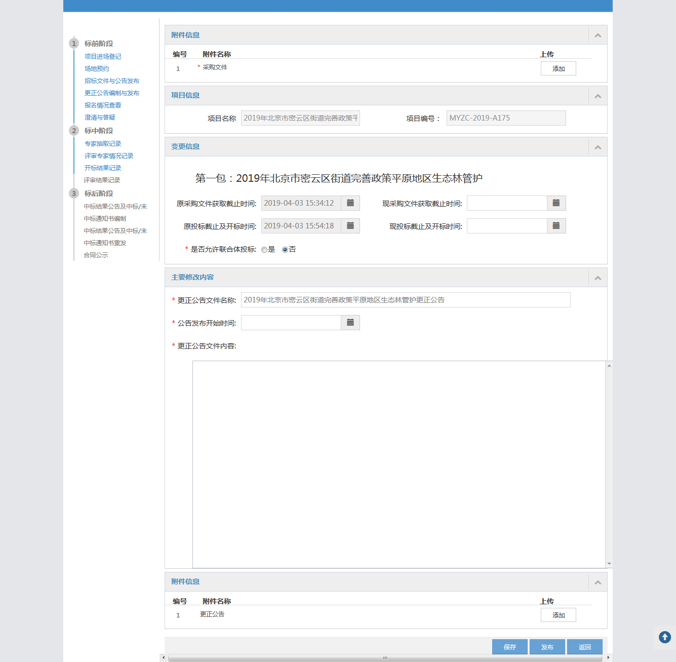

图3‑23 更正界面

## 报名情况查看

点击左侧【我的采购项目】节点，找到需要报名情况查看的项目，点击操作列中的【操作】按钮，如下图所示：

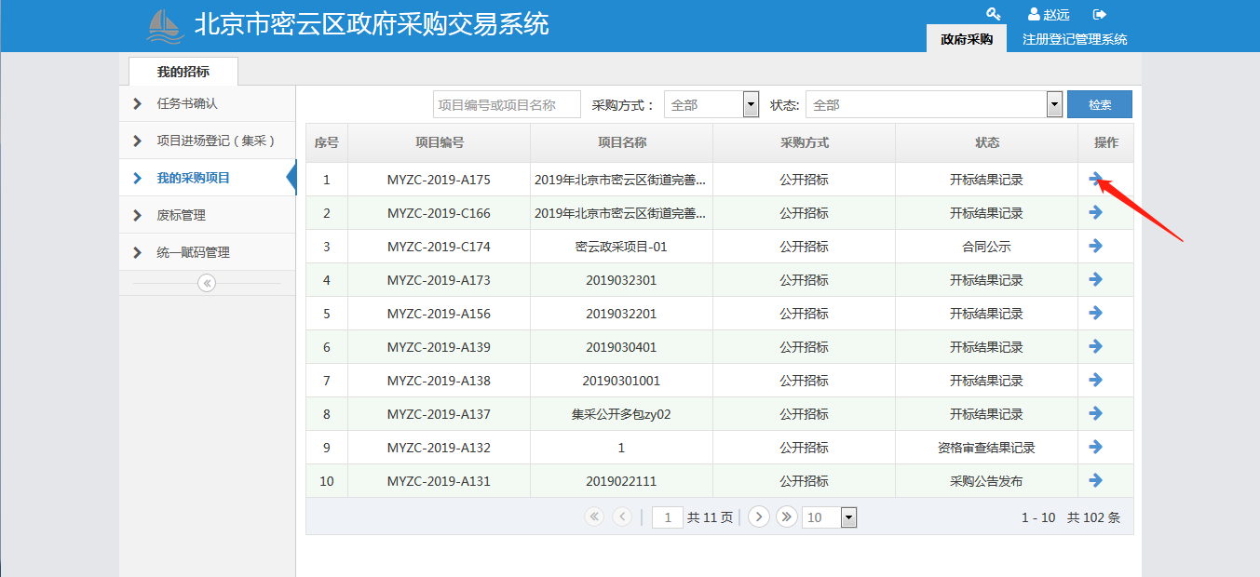

图3‑24我的采购项目界面

点击完【操作】按钮之后,点击左侧节点栏中的【澄清与答疑】节点，会出现如下页面：

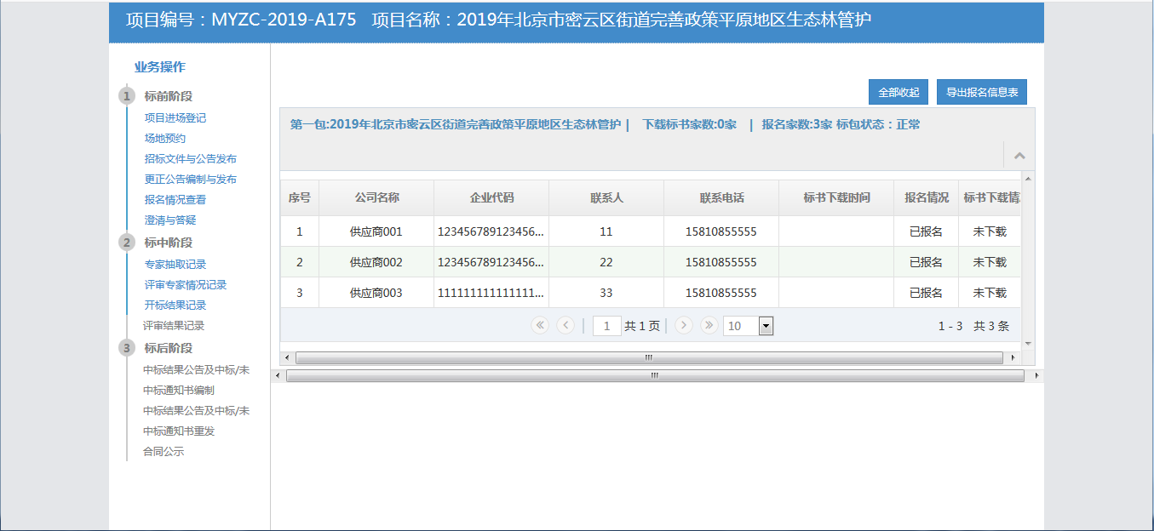

图3‑25 报名情况查看界面

## 澄清与答疑

点击左侧【我的采购项目】节点，找到需要澄清与答疑的项目，点击操作列中的【操作】按钮，如下图所示：

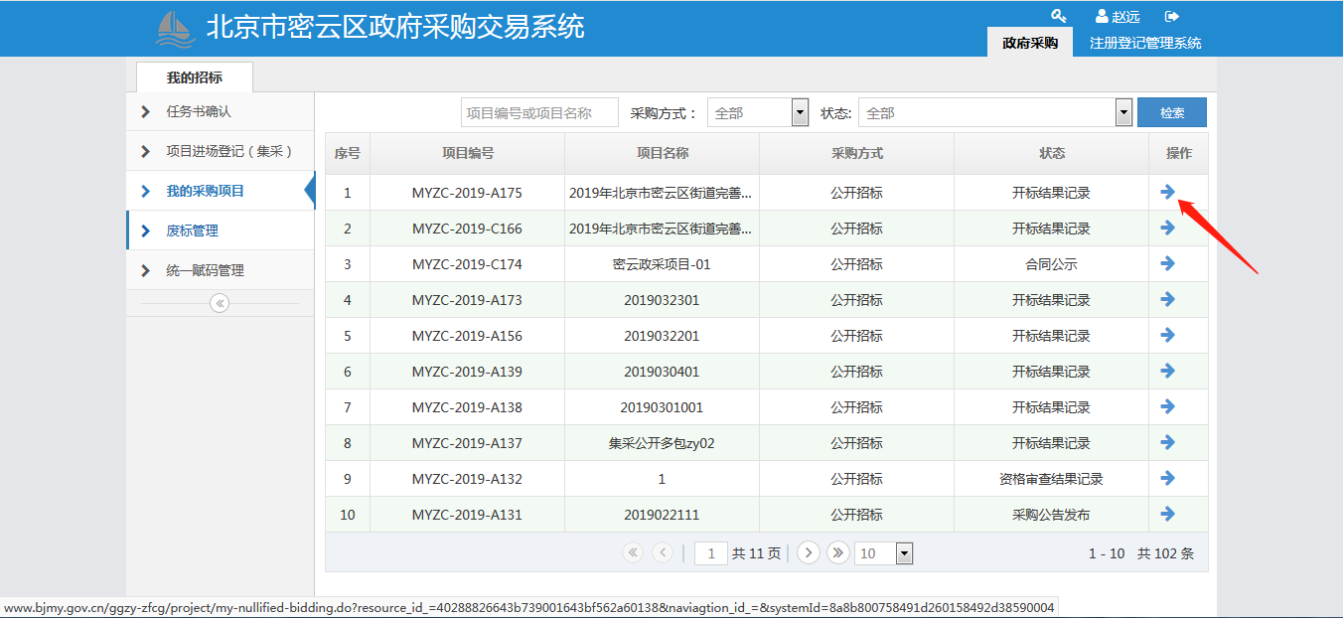

图3‑26 我的采购项目界面

点击完【操作】按钮之后,点击左侧节点栏中的【澄清与答疑】节点，会出现如下页面：

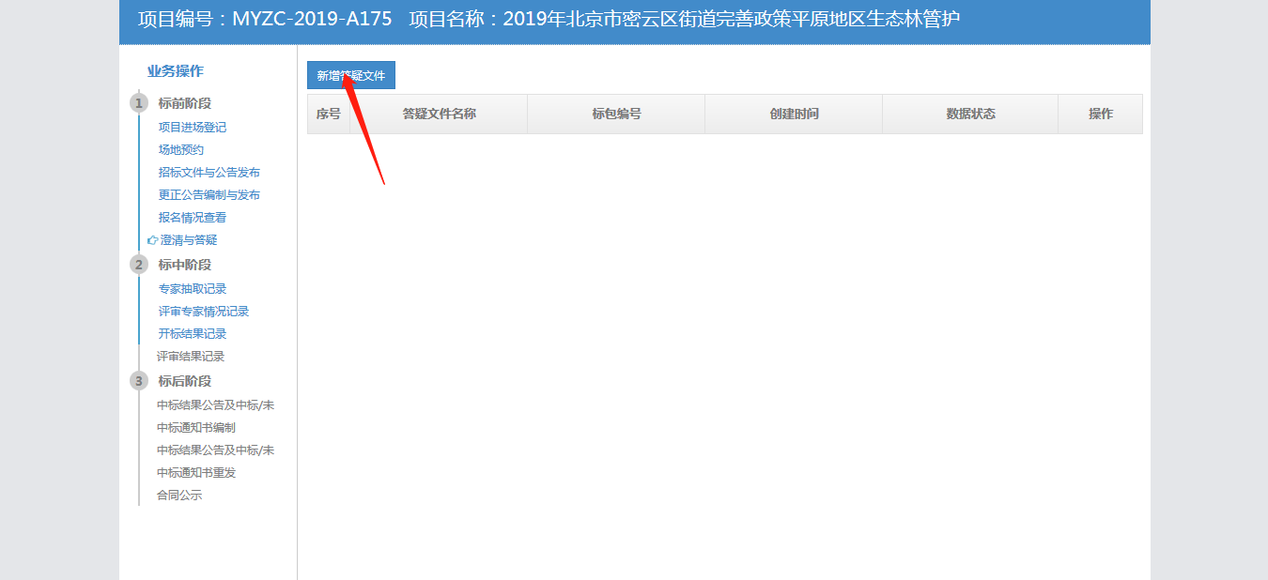

图3‑27 新增答疑文件界面

点击左上角的【新增答疑文件】按钮，会跳转到答疑页面，对答疑的内容进行填写，填写完成后点击右下角的【提交】按钮，如下图所示：

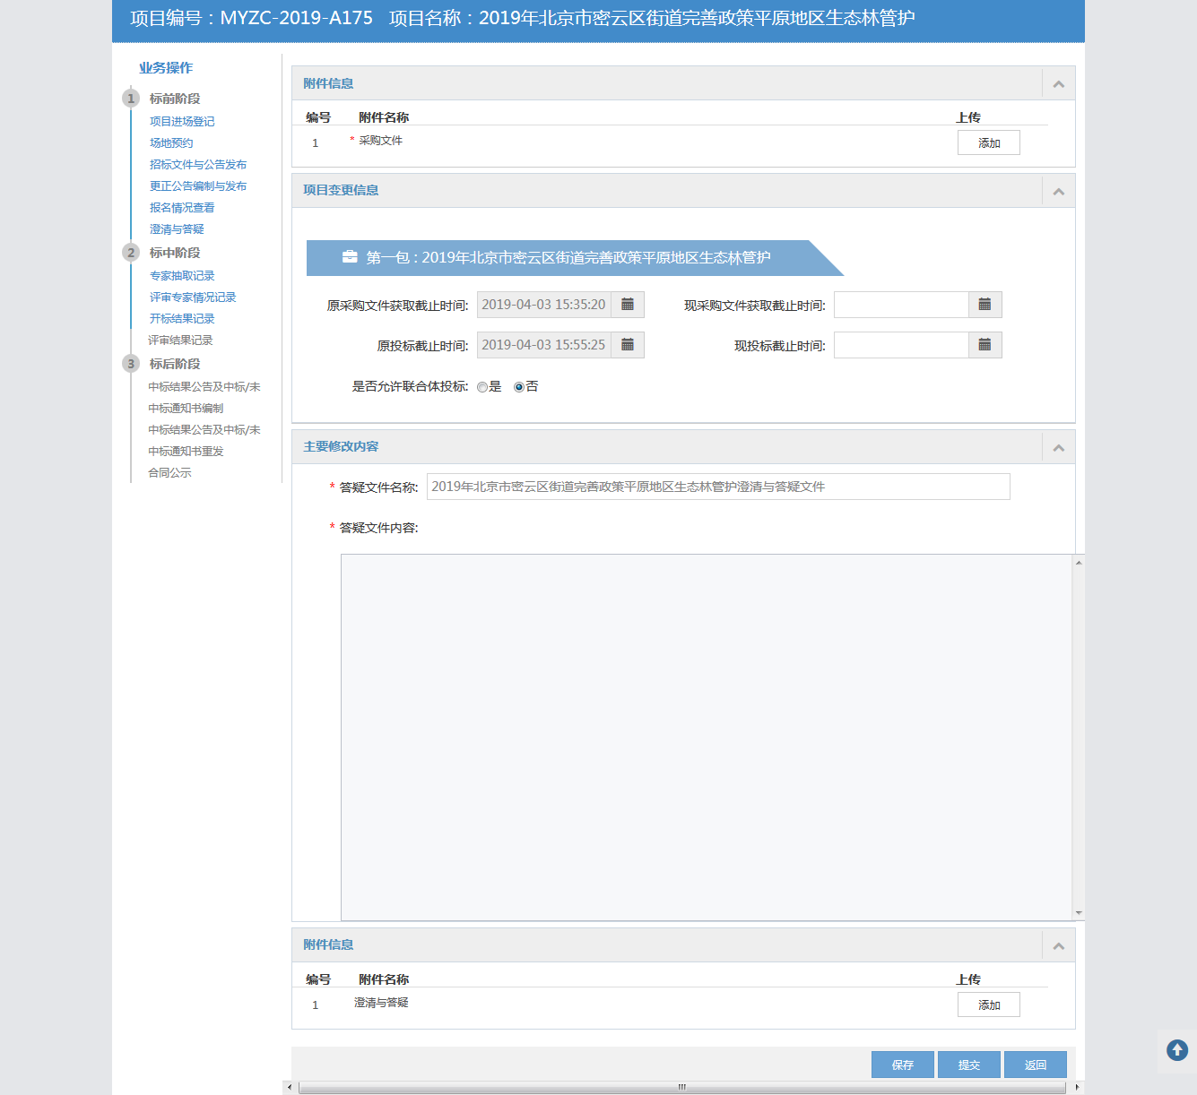

图3‑28 答疑文件填写界面

## 专家抽取记录

点击左侧我的招标中的【我的采购项目】节点，找到需要进行专家抽取的项目，点击操作列中的【操作】按钮，如下图所示：

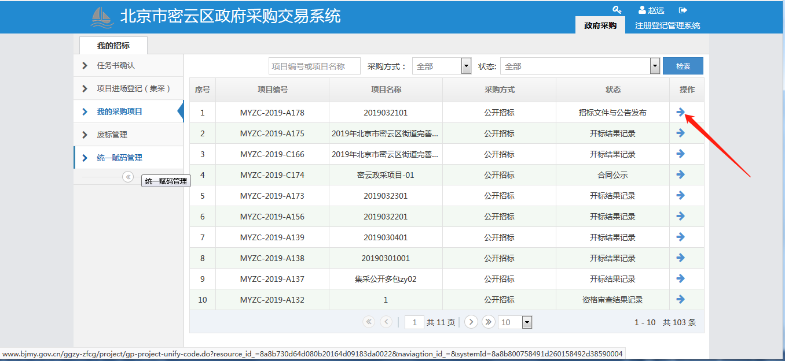

图3‑29 我的采购项目界面

在左侧业务操作栏中选择【评审专家情况记录】，进入新增专家界面，如下图所示：

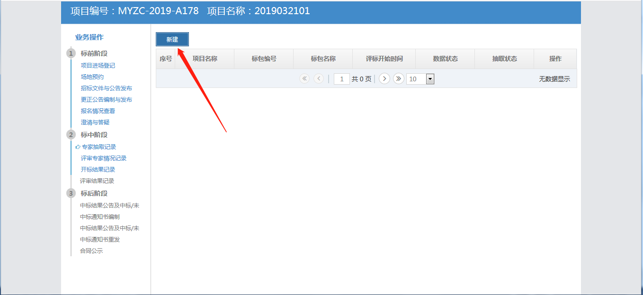

图3‑30 新增专家界面

点击【新增】按钮，弹出标包选择页面，如下图所示：

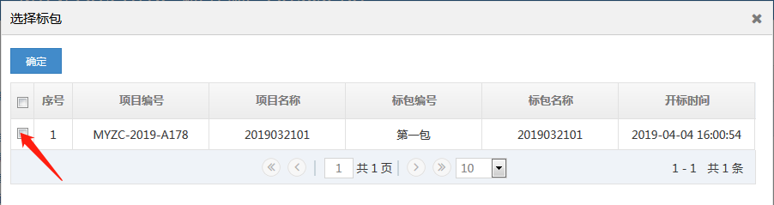

图3‑31 标包选择界面

选中标包，点击【确定】按钮，进入专家抽取信息填写界面，如下图所示：

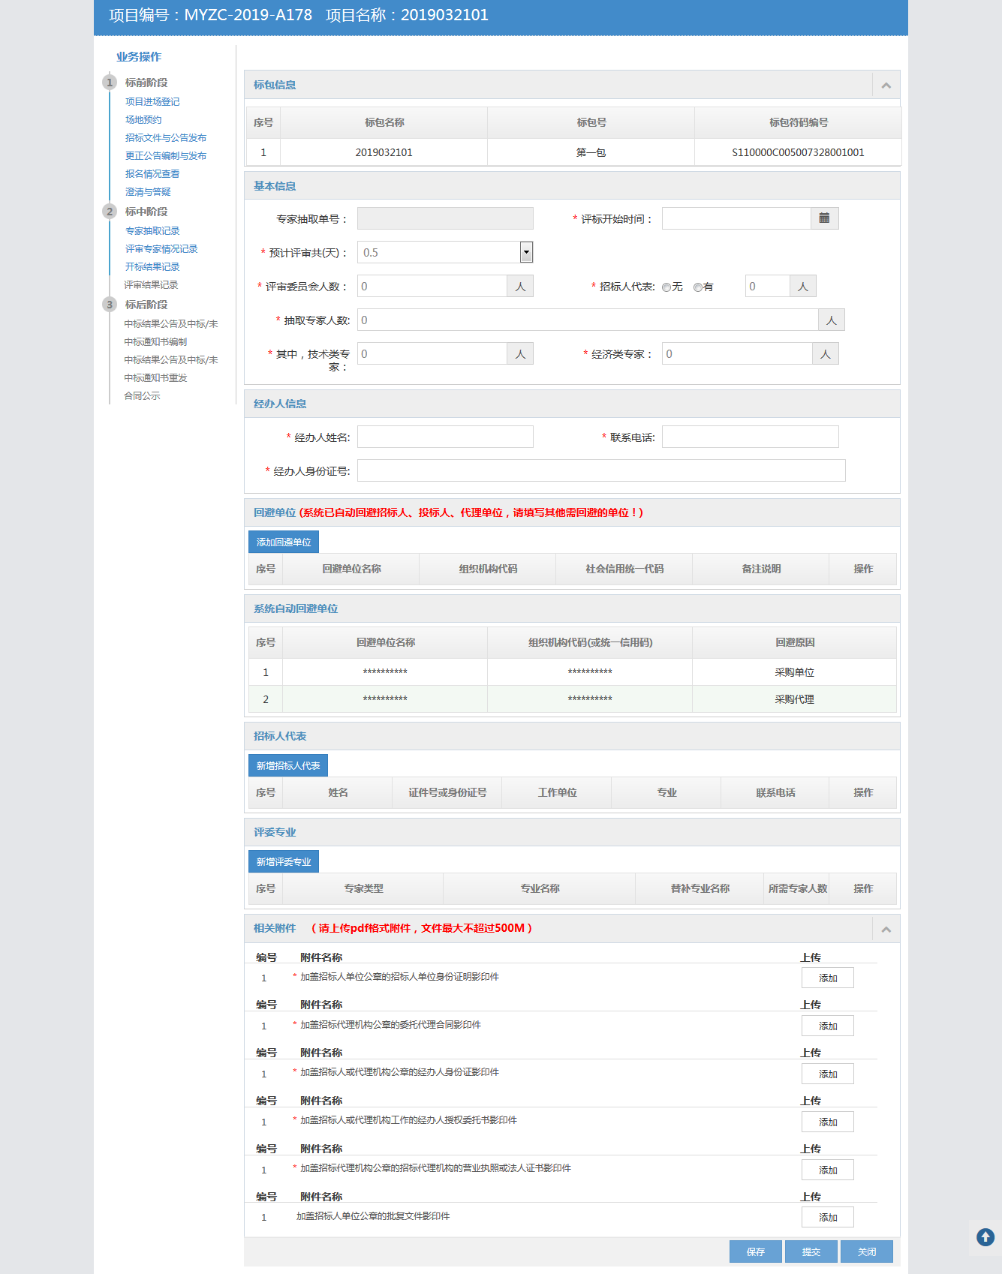

图3‑32 专家抽取信息填写界面

点击【添加回避单位】按钮，弹出回避单位信息填写界面，如下图所示：

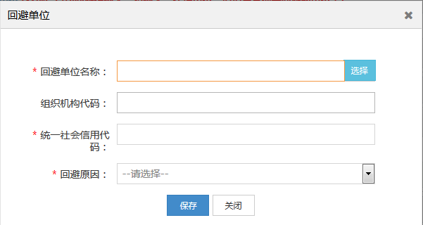

图3‑33 专家信息录入界面

点击【新增招标人代表】按钮，弹出新增招标代表页面，如下图所示：

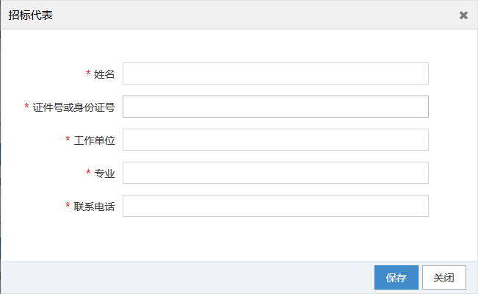

图3‑34招标代表录入界面

点击【新增评委专业】按钮，弹出评委专业信息填写页面，如下图所示：

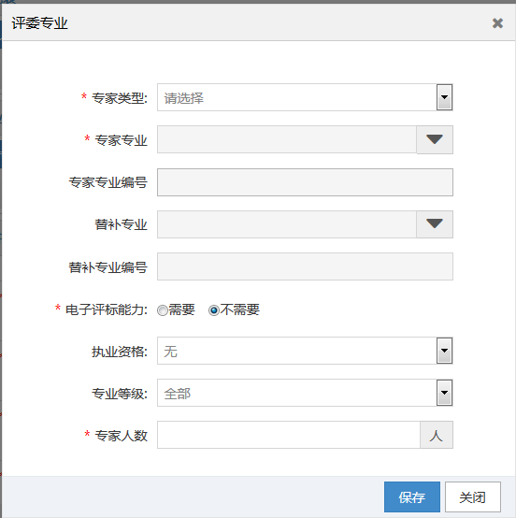

图3‑35 评委专业信息录入界面

招标代理录入相关信息上传相关附件点击【提交】按钮完成抽取。

## 评标专家情况记录

点击左侧我的招标中的【我的采购项目】节点，找到需要进行专家录入的项目，点击操作列中的【操作】按钮，如下图所示：



图3‑36 我的采购项目界面

在左侧业务操作栏中选择【评审专家情况记录】，进入新增专家界面，如下图所示：

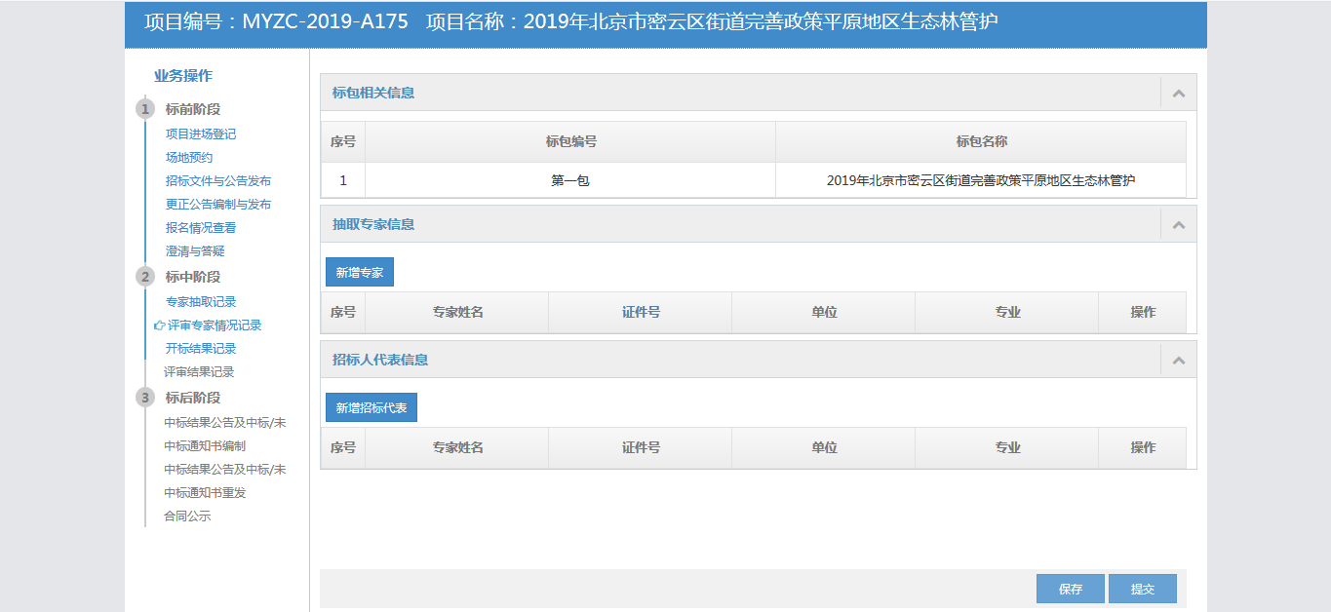

图3‑37 新增专家界面

点击【新增专家】按钮，弹出新增专家界面，如下图所示：

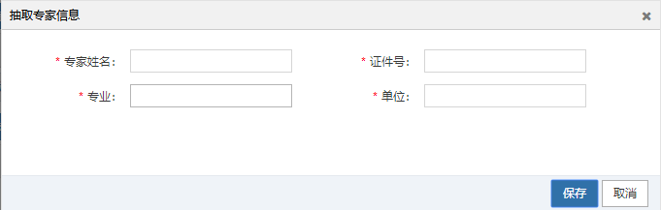

图3‑38 专家信息录入界面

专家信息录入完成后，点击【保存】按钮，专家信息添加成功；点击【新增招标代表】按钮，弹出新增招标代表页面，如下图所示：

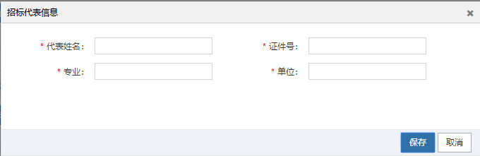

图3‑39 招标代表录入界面

招标代表信息录入完成后，点击【保存】按钮，招标代表添加成功，在标包相关信息界面点击【提交】按钮，专家信息录入完成，如下图所示：

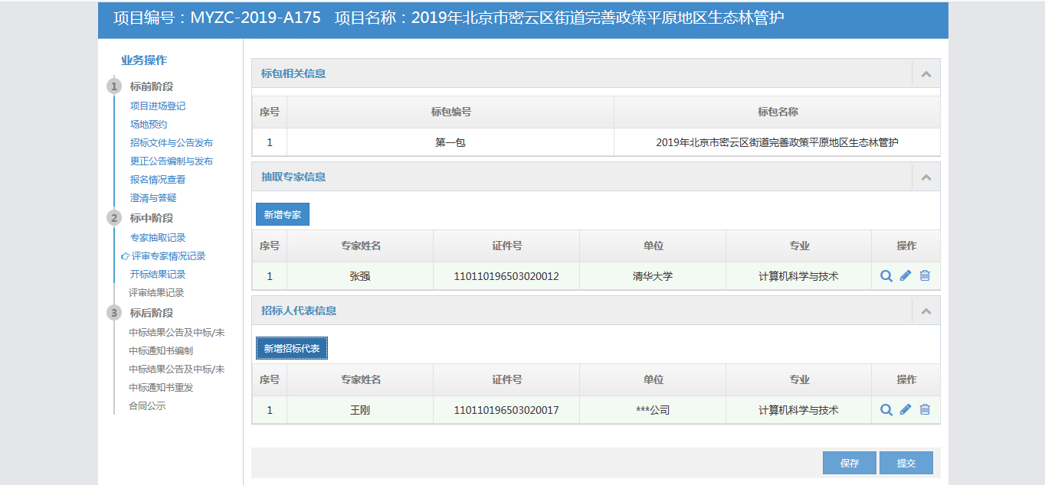

图3‑40录入完成界面

## 开标结果记录

点击左侧【我的采购项目】节点，找到需要录入开标结果及录入的项目，点击项目后方的【操作】按钮，如下图所示：



图3‑41 我的采购项目界面

点击完【操作】按钮后，会跳转到如下页面，在左侧【业务操作】中，点击【开标结果记录】节点，如下图所示：

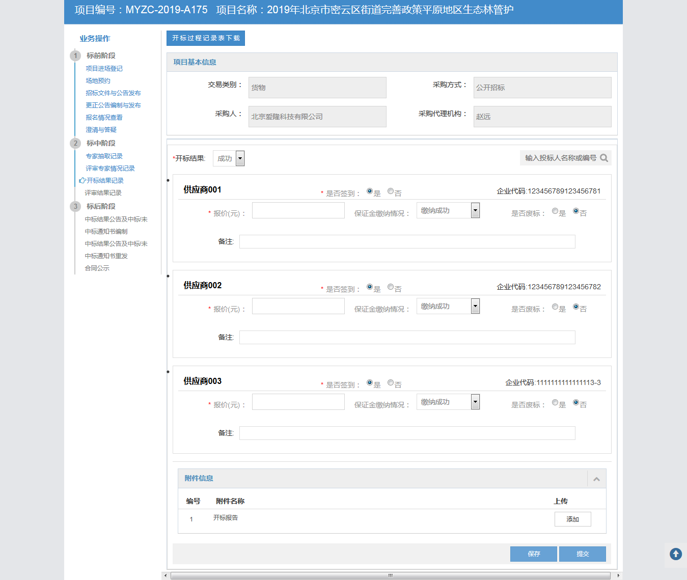

图3‑42 开标结果记录界面

在【开标结果记录】中，需要选择开标结果，按照实际情况填写投标人的报价以及签到，上传附件，点击【提交】，开标结果记录完成。

## 评审结果记录

点击左侧【我的采购项目】节点，找到需要录入评审结果记录记录的项目，点击项目后方的【操作】按钮，如下图所示：

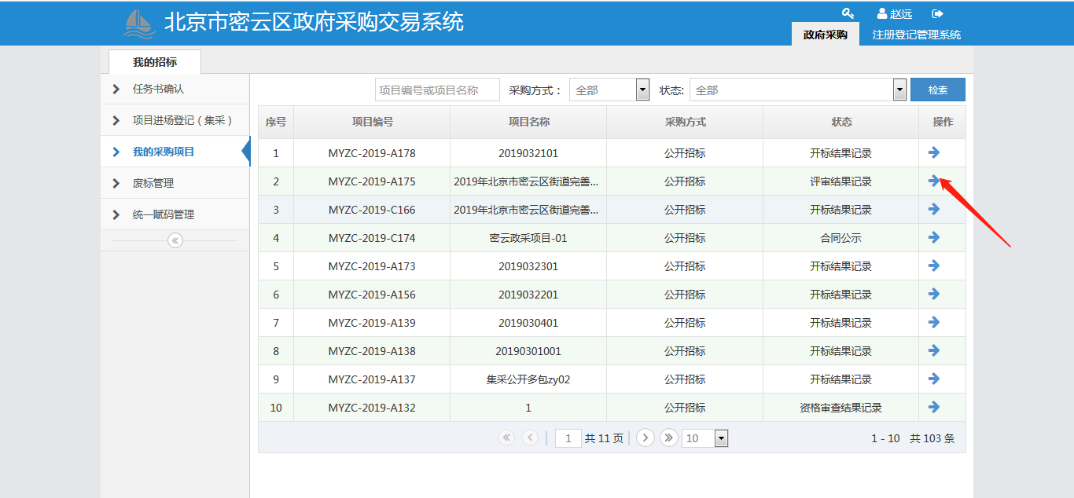

图3‑43 我的采购项目界面

点击完【操作】按钮后，会跳转到如下页面，在左侧【业务操作】中，点击【评审结果记录】节点，如下图所示：

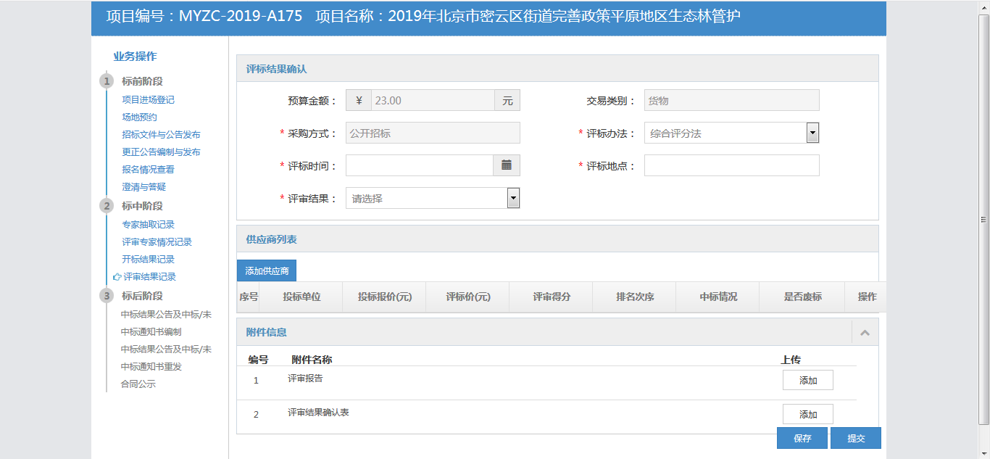

图3‑44 评审结果信息填写界面

按照实际评标的结果录入到这里面，在供应商列表那里点击【添加供应商】按钮，会弹出如下页面：

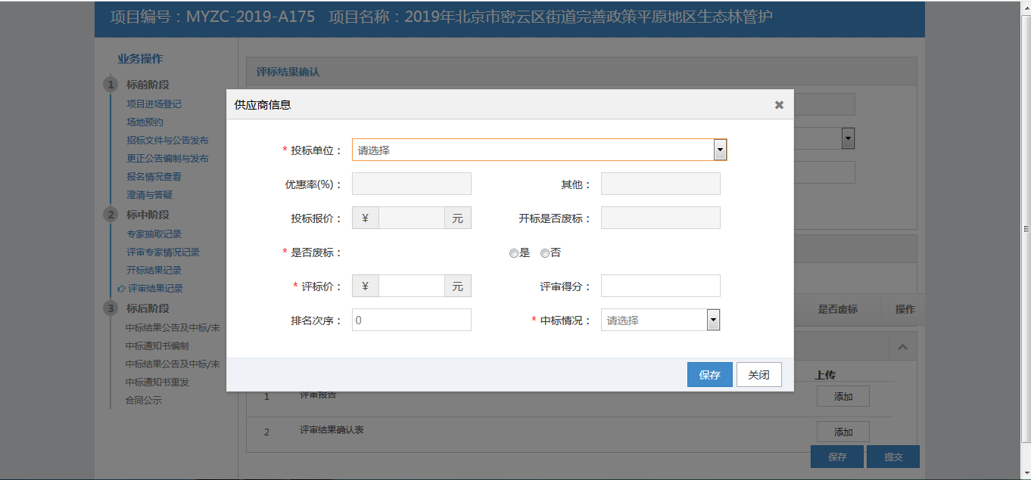

图3‑45 供应商录入界面

点击【投标单位】可以看到所有通过资格审查的投标人，选择投标人，按照填写专家评出的数据，确认无误后点击【保存】按钮，最后点击右下角的【提交】按钮，评审结果记录填写完成。如下图所示：

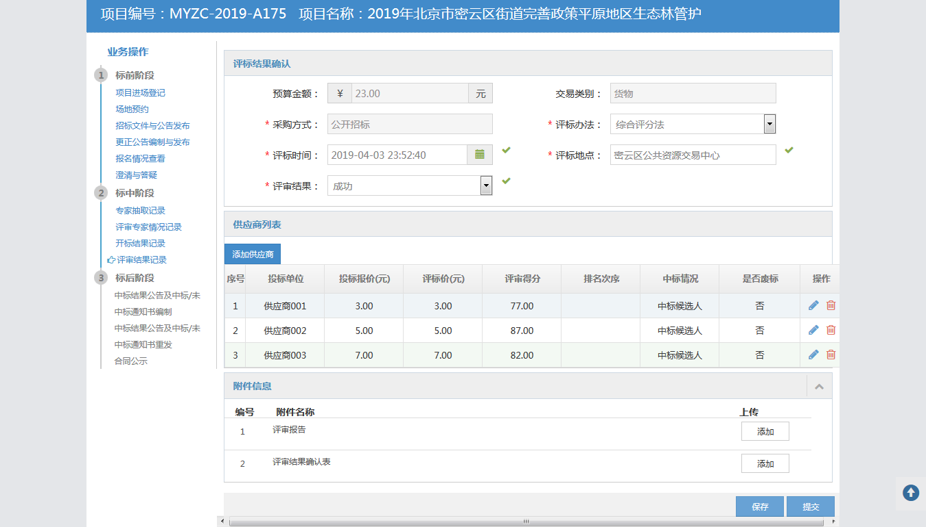

图3‑46 评审结果录入完成界面

## 中标结果公告及中标/未中标通知书编制

点击左侧【我的采购项目】节点，找到需要录入中标结果公告及中标/未中标通知书编制的项目，点击项目后方的【操作】按钮，如下图所示：

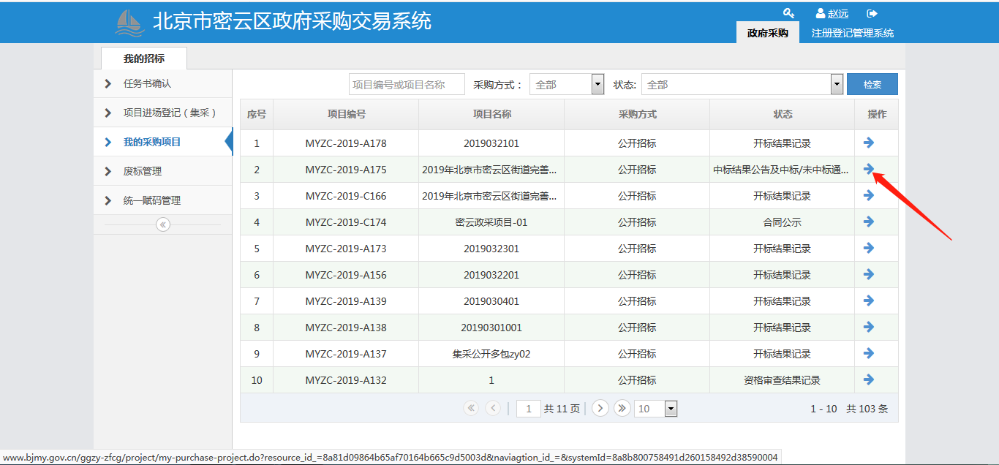

图3‑47 我的采购项目界面

点击完【操作】按钮后，会跳转到如下页面，在左侧【业务操作】中，点击【中标结果公告及中标/未中标通知书编制】节点，进入新增界面，如下图所示：

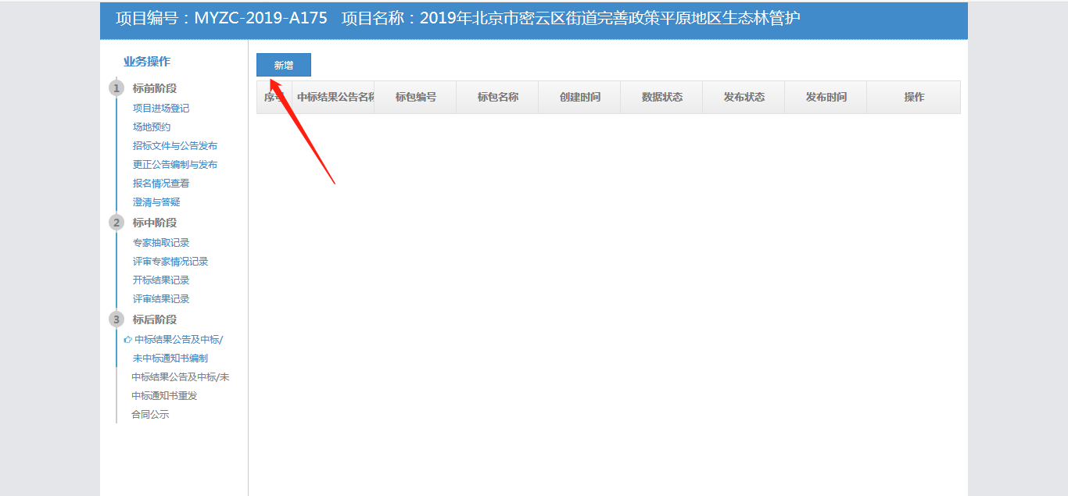图3‑48 新增界面

点击左上角的【新增】按钮，选择本项目的标包号：

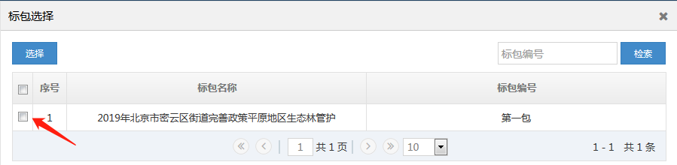

图3‑49 标包选择界面

点击右上角【选择】按钮后，跳转到如下页面，按照评标结果录入中标的供应商，以及中标公告的录入和公告时间：

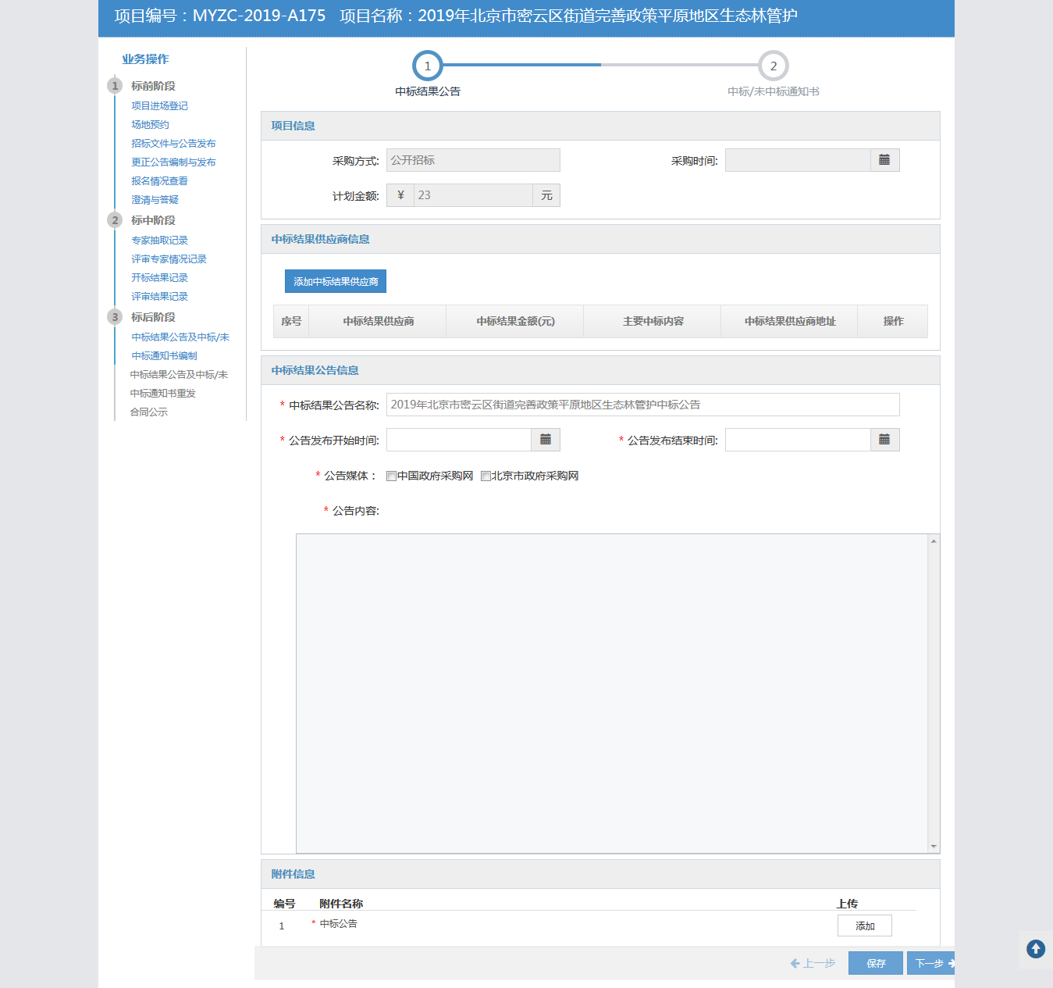

图3‑50 中标结果录入界面

点击【添加中标结果供应商】按钮，进入中标供应商录入界面，如下图所示：

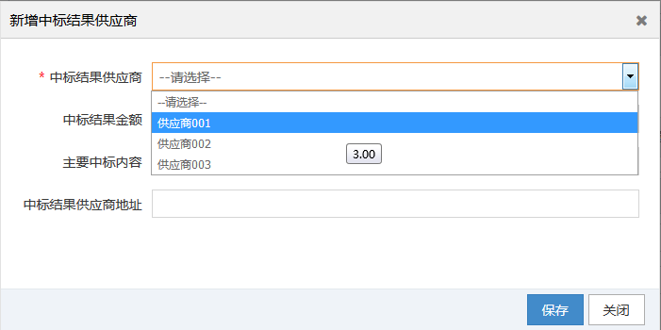

图3‑51 中标供应商录入界面

中标供应商信息录入完成后，点击【保存】按钮，在中标结果公告页面点击【下一步】，进入中标/未中标通知书录入界面，如下图所示：

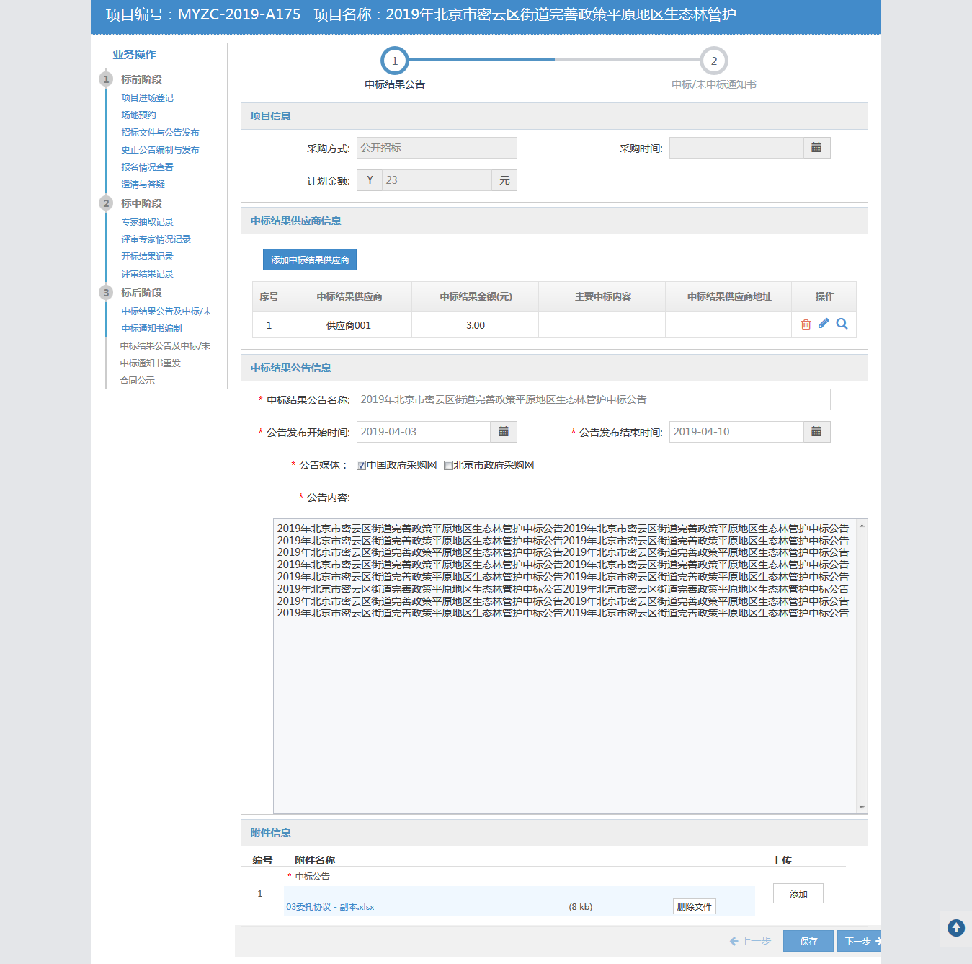

图3‑52 中标结果公告界面

进入中标/未中标通知书页面，点击操作栏下的【编辑】按钮，如下图所示：

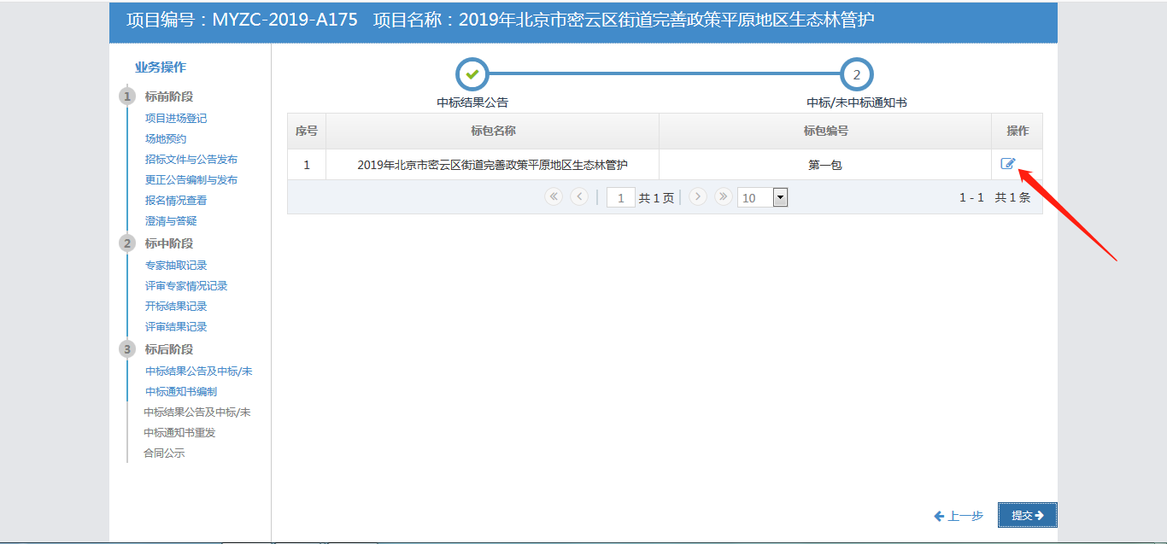

图3‑53 中标/未中标通知书列表界面

点击编辑按钮后，弹出中标通知书信息录入界面，如下图所示：

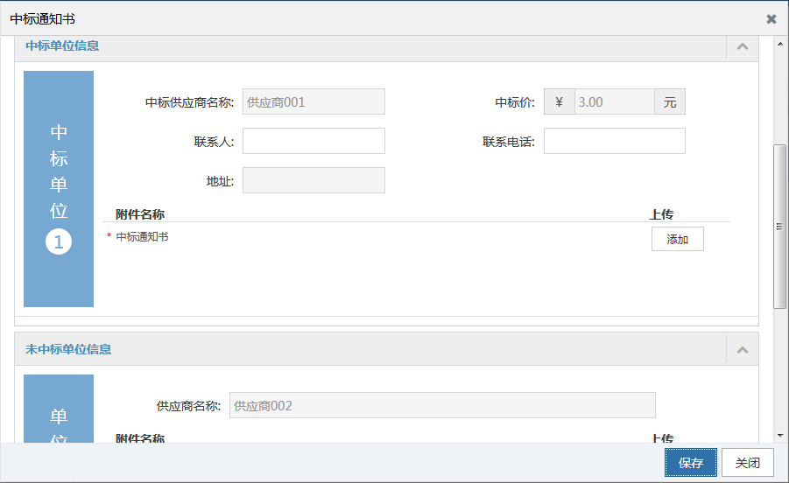

图3‑54 中标/未中标通知书录入界面

编辑信息以及上传附件，点击【保存】按钮，最后点击右下角的【提交】按钮，提交成功，如下图所示：

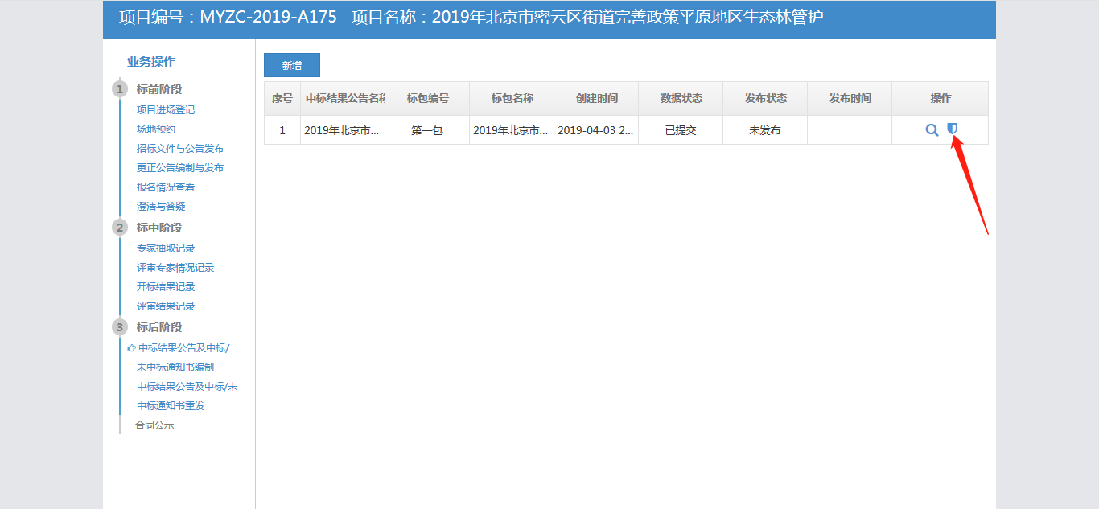

图3‑55 中标/未中标通知书发布界面

点击项目操作栏的【发布】按钮，会跳转到一个之前编制中标结果公告的页面，点击右下角的【发布】按钮，中标结果公告发布成功，如下图所示：

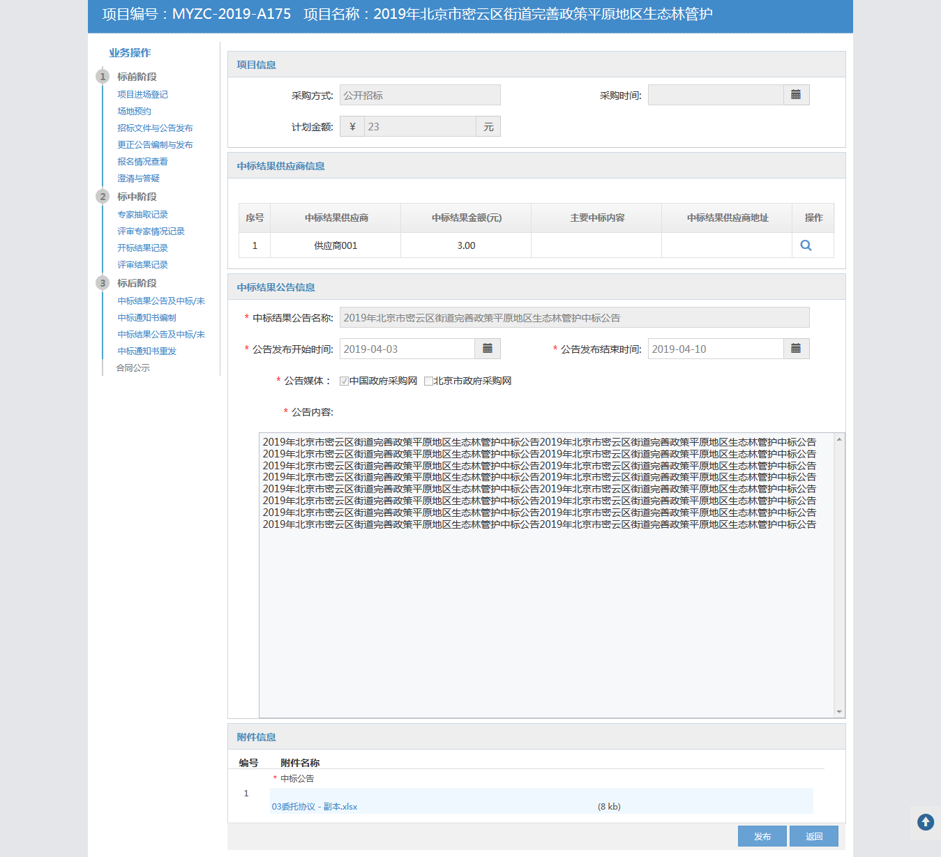

图3‑56 中标/未中标通知书信息录入界面

## 中标结果公告及中标/未中标通知书重发

点击左侧【我的采购项目】节点，找到需要录入中标结果公告及中标/未中标通知书重发的项目，点击项目后方的【操作】按钮，如下图所示：



图3‑57 我的采购项目界面

点击完【操作】按钮后，会跳转到如下页面，在左侧【业务操作】中，点击【中标结果公告及中标/未中标通知书重发】节点，进入新增界面，如下图所示：

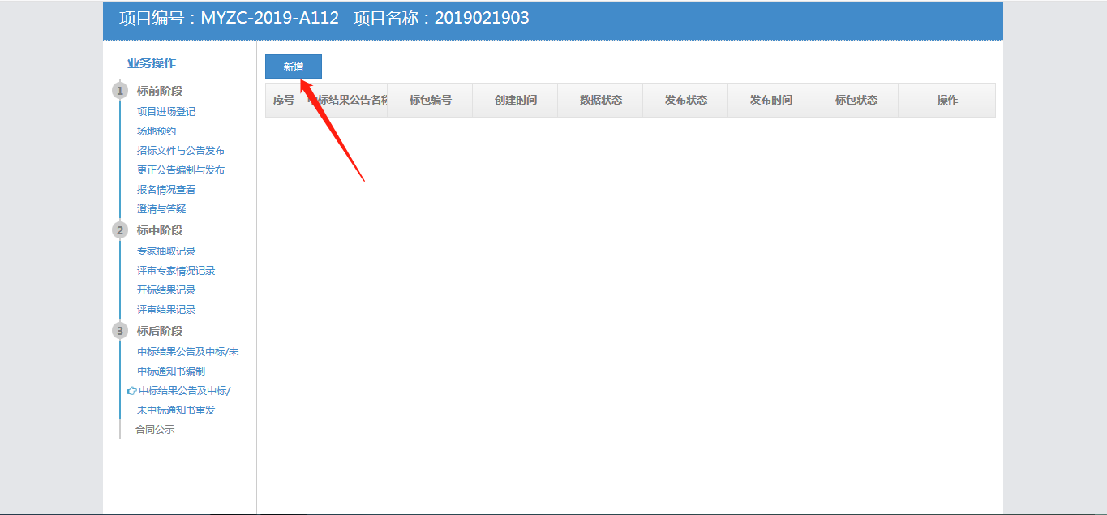图3‑58 新增界面

点击左上角的【新增】按钮，选择本项目的标包号：



图3‑59 标包选择界面

点击右上角【选择】按钮后，跳转到如下页面，按照评标结果录入中标的供应商，以及中标公告的录入和公告时间：

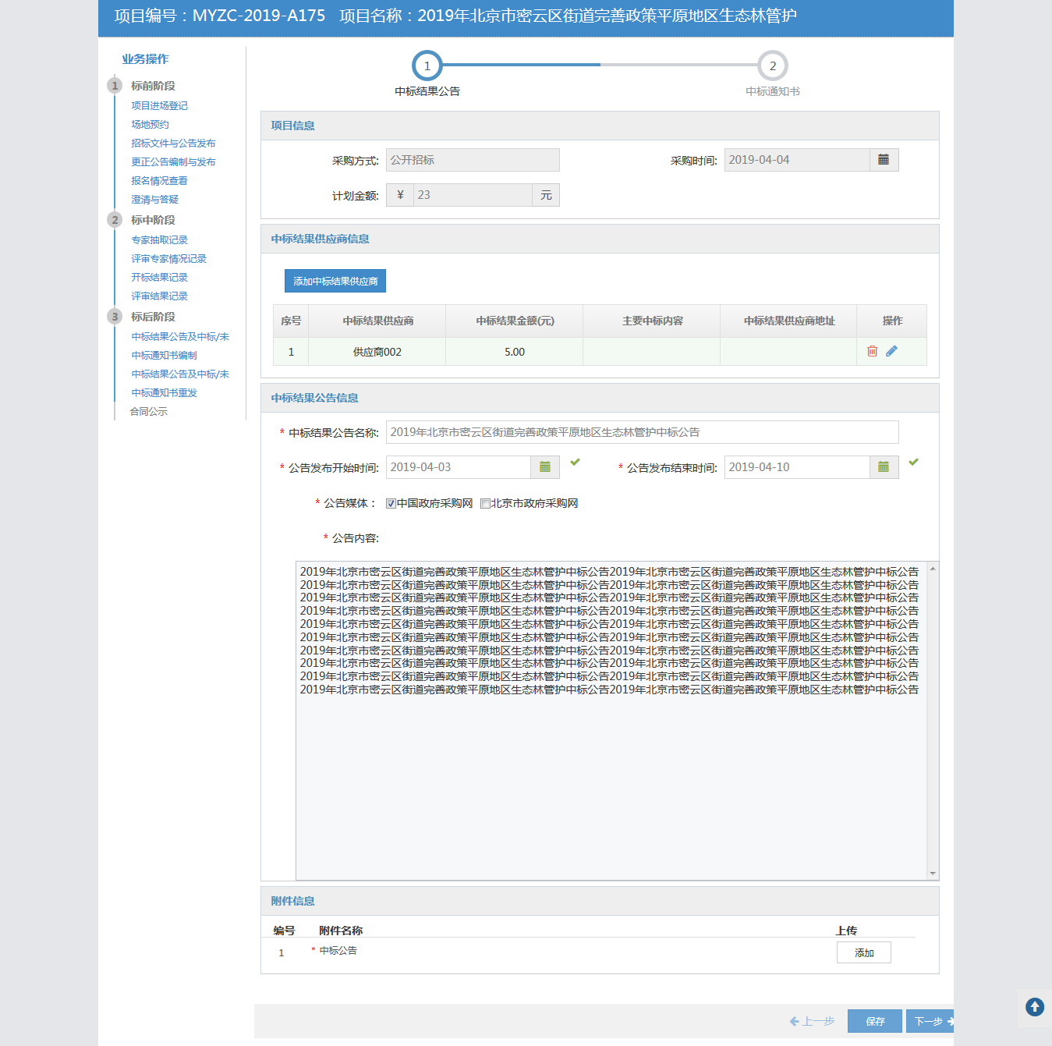

图3‑60 中标结果录入界面

点击【添加中标结果供应商】按钮，进入中标供应商录入界面，如下图所示：



图3‑61 中标供应商录入界面

中标供应商信息录入完成后，点击【保存】按钮，在中标结果公告页面点击【下一步】，进入中标/未中标通知书录入界面，如下图所示：



图3‑62 中标结果公告界面

进入中标/未中标通知书页面，点击操作栏下的【编辑】按钮，如下图所示：

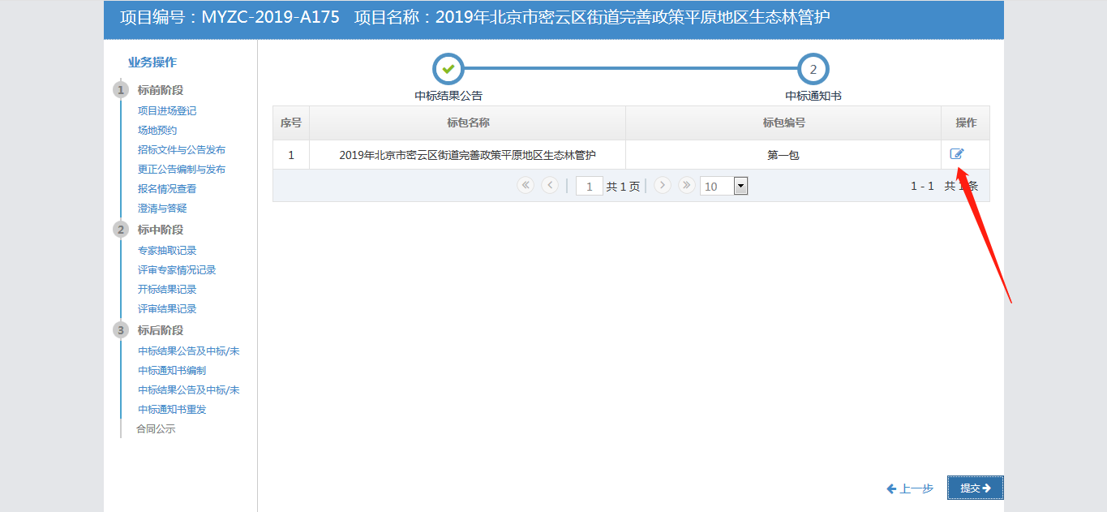

图3‑63 中标/未中标通知书列表界面

点击编辑按钮后，弹出中标通知书信息录入界面，如下图所示：

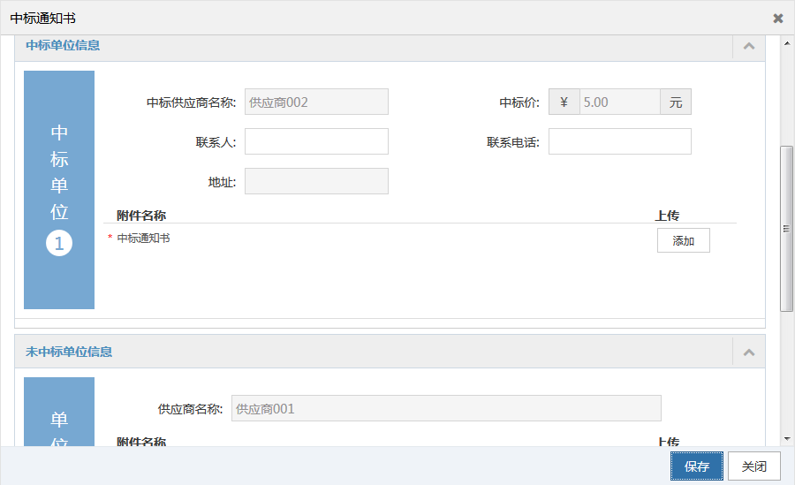

图3‑64 中标/未中标通知书录入界面

编辑信息以及上传附件，点击【保存】按钮，最后点击右下角的【提交】按钮，提交成功，如下图所示：

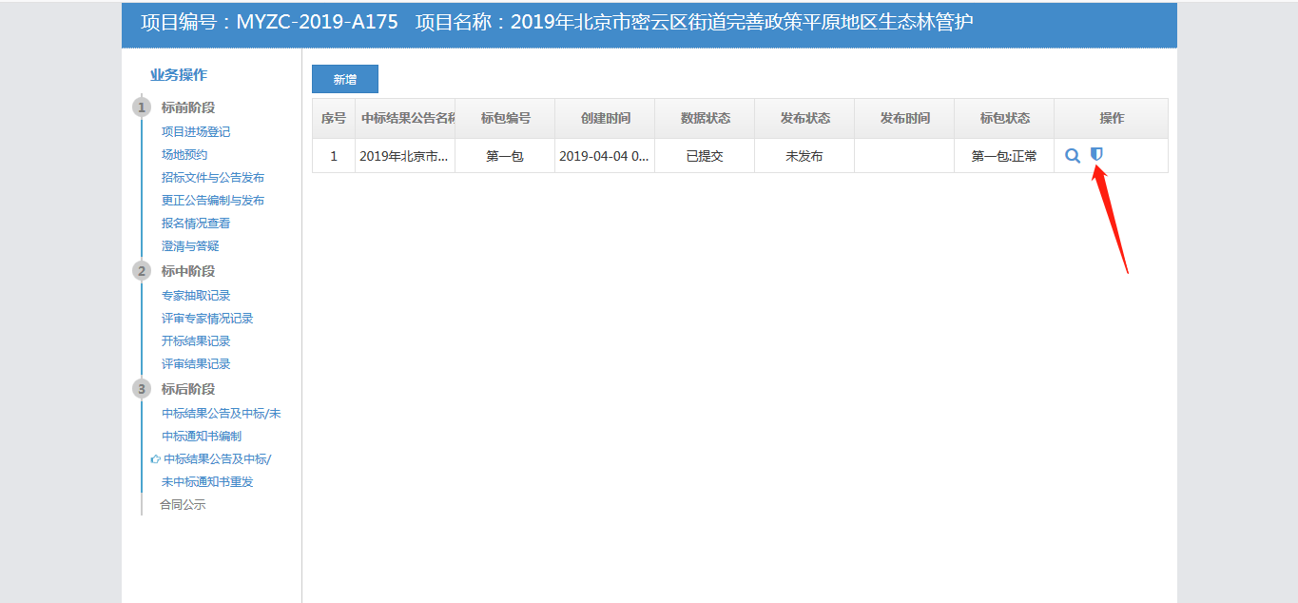

图3‑65 中标/未中标通知书录入发布界面

点击项目操作栏的【发布】按钮，会跳转到一个之前编制中标结果公告的页面，点击右下角的【发布】按钮，中标结果公告发布成功，如下图所示：

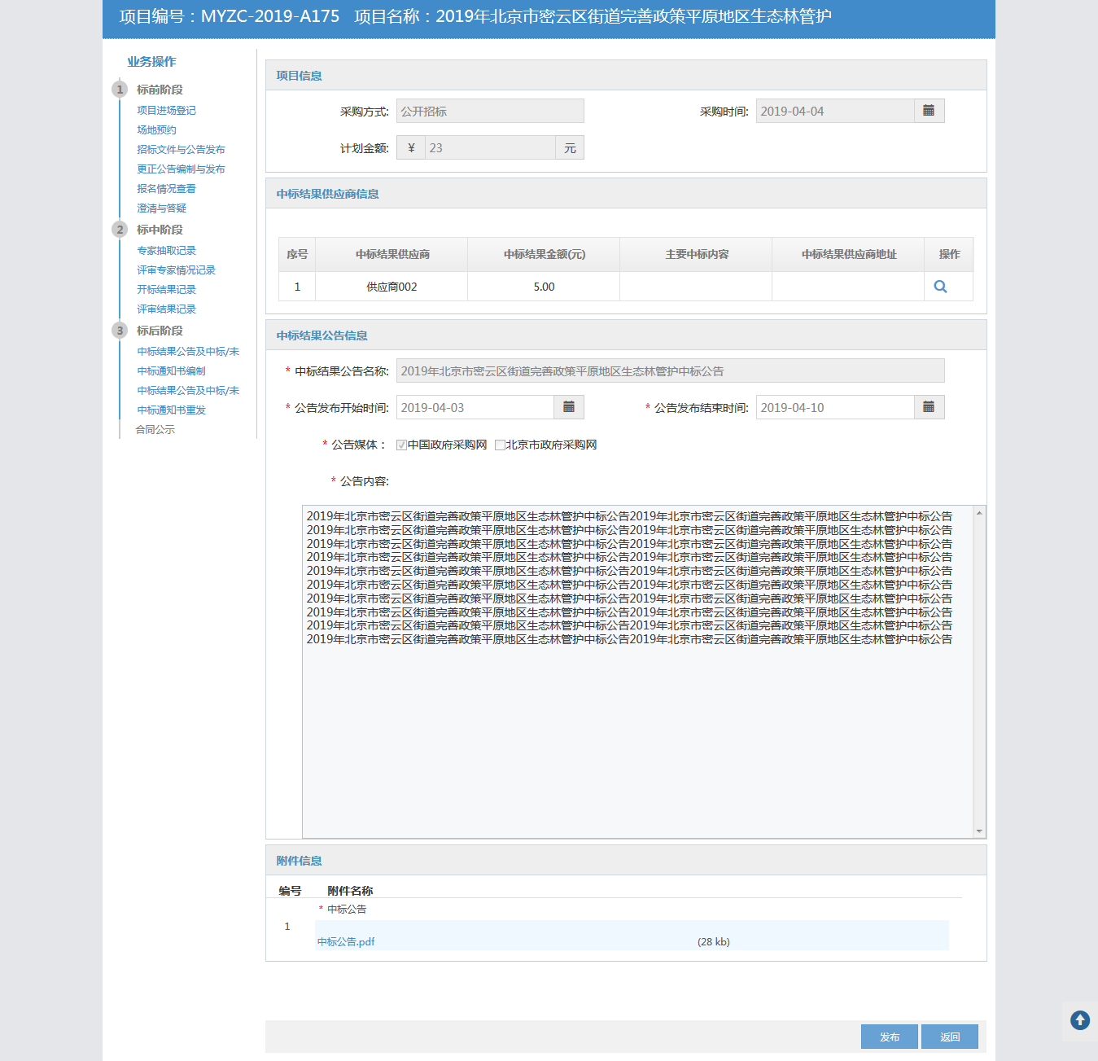

图3‑66 中标/未中标通知书发布界面